

**Ministère de l’Enseignement Supérieur**

**et de la Recherche Scientifique**

**\*\*\*\*.**

**Université de Soussek**

**\*\*\*\***

**Ecole Supérieure des Sciences et de la Technologie de Hammam Sousse**

**Licence Science de l’Informatique : Génie Logiciel et Système d'Information**

**Rapport de Stage de Fin d’Etudes**

**Site web de gestion des dossiers médicaux**

***Réalisé par :***

***Kmar Belhadj Mohamed***

Soutenu le ../../2022, devant le jury composé de :

Président de jury

Encadrant universitaire

Encadrant professionnel

Année Universitaire : 2022-2023

**Dédicaces**

À mes chers parents, pour tous leurs sacrifices, leur amour, leur tendresse, leur soutien et leurs prières tout au long de mes études.

A mon cher frère pour son encouragement permanent, son expertise et son dévouement qui ont été les pierres angulaires de la réalisation de ce projet.

A mes chers amis pour leurs appuis et leurs encouragements.

A toute ma famille pour leur soutien tout au long de mon parcours universitaire.

Que ce travail soit l’accomplissement de vos vœux tant allégués, et le fuit de votre soutien infaillible. Merci d’être toujours là pour moi.

**Remerciements**

Je tiens à remercier tous ceux qui ont contribué à mon succès Personnes ayant contribué au stage et à la préparation de ce rapport

Tout d'abord, je tiens à remercier les professeurs d'université pour la qualité de l'éducation qu'ils ont dispensée au cours des trois dernières années Je suis allé au Lycée Technique de Hammam Sousse.

Un merci spécial à Fakfak Olfa pour m'avoir écoutée durant ce processus, pour m'avoir encadré et conseillé, et pour avoir été une aide précieuse dans les moments les plus délicats.

Je suis profondément reconnaissante à ma cousin Olfa Hazgui pour sa contribution inestimable à ce projet. En tant que médecin compétente, elle a généreusement fourni une mine de connaissances qui ont été très utiles à notre travail.

À la fin, je remercie l’ensemble de mes proches : ma famille et mes amis qui m’ont supporté, pas seulement pendant ce projet, mais tout au long de mon parcours universitaire, qui m’ont donné le coup de pouce lorsque j'ai eu besoin.

**Table des matières**

**Introduction générale**

**Chapitre1**

**Présentation du cadre du projet**

**1. Introduction :**

La présentation du cadre du projet a pour but de décrire les objectifs du projet en exposant les principales fonctions du site de suivi médical et les services qu'il propose. Ce chapitre sera consacré en premier lieu à la présentation de l’organisme d’accueil et de l’objectif général de ce projet. Ensuite, nous présenterons l'analyse existante et enfin nous parlerons de la méthodologie de développement à suivre dans notre projet.

**2. Présentation de l’entreprise 3D WAVE :**

3D WAVE est une start-up née en 2018, située entre la Tunisie, Doha et l'Allemagne spécialisée dans l'impression 3D, le scan 3D, le méta verse, la réalité virtuelle et augmentée, composée d'un groupe jeune, dynamique et expérimenté combinant différentes compétences.

Elle se spécialise dans le domaine médical et la construction d'une série d'orthèses imprimées en 3D et fournit d'autres services médicaux.

**Figure1 :** logo de la société

**3.Objectif générale :**

Le site web de suivi médical a pour objectif de proposer une plateforme en ligne aux patients et aux professionnels de santé, afin de faciliter l'accès aux soins. Cette plateforme vise à bénéficier à la fois aux médecins travaillant à l'étatique ou privés et au patient en leur donnant accès à différents services comprenant l'échange de dossier médical, la prise de rendez-vous et la présentation du formulaire pour questionnaire médical.

**4.Etude de l’existant :**

Dans le but d'améliorer notre compréhension du sujet et d'avoir une vision plus précise de notre projet et de ses fonctionnalités attendues, nous avons réalisé une étude comparative avec une application similaire.

Nous analyserons le site web : "Med.tn" :

**4.1 Description :**

Med.tn est une plateforme en ligne qui fournit des services de gestion de cabinet médical aux médecins en Tunisie pour fournir des services de santé aux patients. Les médecins peuvent gérer leurs propres horaires, communiquer avec les patients, tandis que les patients peuvent trouver des médecins en ligne, prendre des rendez-vous en ligne, obtenir des informations médicales et poser des questions aux médecins en ligne. L'objectif de Med.tn est d'améliorer l'accès aux soins et de faciliter la vie des professionnels de santé et des patients.

**4.2 Fonctionnalité de l'application :**

Med.tn offre des fonctionnalités pour les médecins el les patients :

-Med.tn est une plateforme innovante qui permet de localiser rapidement un médecin proche de chez soi et de prendre rendez-vous en ligne gratuitement. Il est également possible de poser des questions confidentielles directement à des médecins en ligne. En outre, Med.tn sert de moteur de recherche pour trouver une pharmacie à proximité et propose une base de données complète sur la majorité des médicaments avec leurs prix et indications. Pour compléter ces services, Med.tn offre également des informations utiles sur les symptômes des maladies les plus courantes.

-En même temps, il offre une grande aide pour les professionnels de santé.Med.tn les offre un service complet de gestion de cabinet médical, qui permet d'optimiser l'organisation et de gagner du temps. Grâce à notre plateforme, les médecins peuvent partager leurs disponibilités en temps réel avec leurs patients selon leurs critères, tout en conservant le contrôle sur leur agenda médical. Les patients peuvent également entrer en contact direct avec leur médecin et poser des questions via notre plateforme. Nous sommes convaincus que chacun devrait être en mesure de prendre en charge sa santé et son bien-être, c'est pourquoi notre objectif est de faciliter l'accès aux soins en mettant à disposition des outils simples et intuitifs pour nos utilisateurs.

**5.Dossier médical :**

**5.1. Dossier médical personnel :**

**5.1.1. Définition :**

Un dossier médical personnel (DMP) est un dossier qui centralise toutes les données médicales vitales d'un patient, y compris les prescriptions, les dossiers hospitaliers et les résultats de laboratoire. Ainsi, DMP permet aux professionnels médicaux qualifiés d'accéder rapidement et facilement aux informations dont ils ont besoin pour une prise en charge optimale. Bref, les DMP facilitent la coordination des soins et contribuent à améliorer la qualité des soins.

**5.1.2. Composition du Dossier Médical Personnel :**

Le dossier médical personnel comprend les éléments suivants :

-Les informations administratives du patient : incluent le nom, l'âge, l'adresse, le numéro de sécurité sociale en générale tous ce qui est communicable.

-Les antécédents médicaux du patient : comme les maladies atteintes, la chirurgie, les traitements antérieurs, les allergies et les réactions aux médicaments.

-Les prescriptions médicales : Contient les données recueillies par le personnel médical et leur interprétation ; diagnostic, prescription, rapport d'examen, prescription d'examen, comportement

-Partie instrumentale : contenant les résultats des analyses, radios et images numériques...

Le dossier médical personnel comprend les éléments suivants :\\

-Les informations administratives du patient : incluent le nom, l'âge, l'adresse, le numéro de sécurité sociale en générale tous ce qui est communicable.\\

-Les antécédents médicaux du patient : comme les maladies atteintes, la chirurgie, les traitements antérieurs, les allergies et les réactions aux médicaments.\\

-Les prescriptions médicales : Contient les données recueillies par le personnel médical et leur interprétation ; diagnostic, prescription, rapport d'examen, prescription d'examen, comportement \\

-Partie instrumentale : contenant les résultats des analyses, radios et images numériques...

Traditionnellement, le partage des dossiers médicaux se faisait principalement par des moyens physiques, tels que l'envoi de documents papier ou la télécopie. Cependant, ces méthodes présentent des limites importantes, notamment des vitesses lentes, un risque de perte ou de corruption de fichiers et des problèmes de confidentialité et de sécurité. Heureusement, l'avènement de la technologie a apporté des solutions innovantes qui rendent l'échange de dossiers médicaux plus facile et plus efficace.

Traditionnellement, le partage des dossiers médicaux se faisait principalement par des moyens physiques, tels que l'envoi de documents papier ou la télécopie. Cependant, ces méthodes présentent des limites importantes, notamment des vitesses lentes, un risque de perte ou de corruption de fichiers et des problèmes de confidentialité et de sécurité. Heureusement, l'avènement de la technologie a apporté des solutions innovantes qui rendent l'échange de dossiers médicaux plus facile et plus efficace.

L'idée d'un Dossier Médical Personnel Informatisé (DMPI)[4]découle de la nécessité de moderniser et de faciliter la gestion des dossiers médicaux des patients. Avec l'avancement de la technologie et la numérisation croissante des données, il est devenu évident que la transition du format papier au format électronique pourrait apporter de nombreux avantages au domaine de la santé.\\D'ou l'objectif principal de ce projet est de créer une plateforme simple et facile à utiliser pour assurer et gérer les dossiers médicaux électroniques de chaque patient. Cette plateforme permettrait aux professionnels de santé autorisés d'accéder aux informations médicales pertinentes d'un patient, d'effectuer des opérations spécifiques telles que l'ajout de nouvelles données médicales, la mise à jour des traitements ou l'émission d'ordonnances électroniques.

Android Studio[8]est un environnement de développement (IDE – Integrated Development Environment) permettant de développer des applications sur la plate-forme Android. Les fonctionnalités incluent la prise en charge du débogage, la coloration syntaxique, la complétion de code intelligente (IntelliSense4.), les extraits de code, les refactorisations de code et Git intégré. Les utilisateurs peuvent modifier les thèmes, les raccourcis clavier, les paramètres et installer des extensions qui ajoutent des fonctionnalités supplémentaires.

**5.1.3 Intérêt du Dossier Médical Personnel :**

Le dossier médical partagé permet aux professionnels de santé, consultés par le patient, de partager des données de santé utiles à sa prise en charge médicale. De plus, il permet d’éviter des examens ou des prescriptions inutiles, ainsi que des interactions entre médicaments. Par conséquent, le DMP favorise donc la coordination, la qualité et la continuité des soins, et assure un meilleur suivi de la santé du patient. Pour ce dernier, plus besoin d’apporter ses anciennes radios, ordonnances, courriers…, pour justifier de ses antécédents médicaux. Plus besoin non plus de se souvenir des examens ou médicaments prescrits. De plus, le DMP recense toutes ses informations médicales et permet ainsi une meilleure gestion de sa santé.

**5.2 Dossier Médical Personnel Informatisé :**

**5.2.1. Définition :**

Le Dossier Médical Personnel Informatisé (DMPI) est tout simplement la version électronique du dossier papier du patient, pouvant être consulté par les professionnels de santé, an d'électeur des opérations bien dénies nécessaires à la prise en charge du patient.

**5.2.2 Pourquoi un dossier Médicale Informatisé :**

Selon le rapport annuel 1999 du Conseil Supérieur des Systèmes d'Information de Santé, le sujet est au centre du système de santé puisqu'il se situe à l'intersection de quatre changements majeurs :

-L'avancée de la "médecine assistée par ordinateur"

-Une nouvelle efficacité sanitaire est recherchée.

-L'exigence d'ouverture et d'information

-l'exigence de la sécurité des soins de santé

Les informations d'un dossier de santé peuvent être utilisées pour :

-Faciliter la coordination des soins entre professionnels de santé. Le dossier de santé du patient doit permettre une gestion partagée du patient entre les différentes structures de soins d'un réseau.

-Faciliter les activités professionnelles quotidiennes en fournissant des outils de classification qui permettent de récupérer rapidement des informations en fonction de divers critères, notamment le type de données (clinique, biologique ou image), l'ordre chronologique, le nom, l'âge, le lieu d'habitation et le type d'affection.

-Aider à la prise de décision, à l'évaluation et aux études cliniques en permettant l'utilisation de protocoles de prise en charge prédéterminés établis à l'aide de diverses références de pratique. Ces protocoles comprendront des formulaires de saisie correspondant aux données structurées nécessaires à l'évaluation de la qualité des soins dispensés par le réseau, à la recherche clinique coopérative régionale, aux études épidémiologiques et à la traçabilité du parcours du patient dans le système de santé.

-En plus de ces services, le dossier de santé en ligne offre au patient la possibilité d'accéder à son dossier de n'importe où dans le monde et dans une variété de langues. De plus, cela permet au patient de jouer un rôle plus actif dans la gestion de sa propre santé, par exemple en mettant en place des messages d'alerte automatiques qui lui rappellent de planifier des examens annuels, des examens supplémentaires ou les vaccins requis.

**5.3 Conclusion :**

Après avoir analyser les idées déjà disposées sur l'internet on constate qu’il n'existe pas des plateformes qui permet de partager les dossiers médicaux d’une façon libre et efficace d'où vient l'intérêt de ce Project : C'est d'avoir les mêmes fonctionnalités ces plateforme comme Med.tn et d’y ajouté l'option de partager les dossiers médicaux.

**6.Le numéro de licence médicale :  
6.1. C’est quoi le numéro de licence médicale :**

Ref : <https://www.ordre-medecins.org/comment-savoir-si-un-medecin-est-inscrit-a-l-ordre-des-medecins/#:~:text=Pour%20vous%20assurer%20que%20votre,utilisé%20pour%20certifier%20le%20permis>.

Un numéro de licence médicale tunisienne est un identifiant unique attribué à chaque médecin inscrit au Conseil des ordres médicaux. Ce numéro se trouve généralement sur la carte de spécialité du médecin et peut être utilisé pour vérifier le statut du médecin et son inscription à l'association médicale.

**6.2.A quoi va-t-il servir pour notre projet :**

Il s'agit d'un moyen pratique de vérifier l'identité des médecins inscrits via l'application en vérifiant que le numéro de licence, le nom, le prénom et la spécialité du médecin correspondent à ceux contenus dans la base de données du Conseil de l'Ordre des Médecins. Il s'agit d'une approche plus simple que d'ajouter un administrateur utilisateur responsable de la validation comme c'était le cas avec med.tn. Cependant, il est important de noter que l'accès à cette base de données doit être consulté auprès des autorités compétentes telles que le Conseil des associations médicales afin d'obtenir les autorisations nécessaires. Nous vous recommandons d'engager des discussions avec l'entreprise afin de déterminer la faisabilité et les conditions d'obtention d'un accès raisonnable à la base de données du Conseil de l'Ordre des Médecins.

**7.conclusion générale :**

Dans ce chapitre on a présenté l'entreprise et ces inters. Puis on a parlé de des objectifs de ce projet en étudiant les plateformes médicales déjà présenté et en discutant leur fonctionnalité et leur lacune pour arriver finalement à un état global et préciser les besoins fonctionnels et non-fonctionnels.

**Chapitre 2**

**Spécification de besoin**

**1. Introduction :**

Ce chapitre est consacré à l'identification des acteurs du système et à l'identification des besoins utilisateurs fonctionnels et non fonctionnels, puis les présenter sous forme de diagramme de cas utilisation.

**2. Identification des acteurs :**

Un acteur est une personne ou un système extérieur au système modèle qui interagit avec notre système. Dans notre cas il existe deux acteurs principaux :

- les professionnel de sante /médecins : Un agent de santé (libéral ou non) exerce des activités définies par la loi sur la santé publique. Il peut appartenir à une profession exerçant des activités médicales et ayant le droit de prescrire (médecin, pharmacien, chirurgien-dentiste, sage-femme et vétérinaire). Plus précisément les médecins qui son professionnel de la santé qui exerce la médecine après avoir obtenu un diplôme d'État de docteur en médecine.

-Les patients : Une personne subissant un examen, un traitement ou une intervention chirurgicale. Il peut s'agir d'un vieil homme, d'un condamné à la torture ou d'une personne sur le point d'être exécutée.

**3. Besoins fonctionnels :**

Les besoins fonctionnels sont organisés selon les opérateurs.

Un professionnel de santé doit pouvoir gérer les tâches suivantes :

- S’authentifier.

-Créer un questionnaire médical.

-Répondre aux demandes de suivi envoyée par les patients.

- Ajouter papier médicale par patient.

-Modifier dossier médicale.

- Consulter sa liste des patients.

Un patient doit pouvoir gérer les tâches suivantes :

- S’authentifier.

- Consulter ses dossiers médicaux.

- Consulter la disponibilité des médecins.

-Envoyer des demandes de suivit aux médecins.

**4. Besoins non-fonctionnels :**

Les besoins non fonctionnels indiquent un comportement et une action qui doit être dans le produit et qui influence sont performance.

Fiabilité : Notre application doit fonctionner de manière cohérente et sans erreurs.

Ergonomie, souplesse et facilité d'utilisation : pour la facilité d'utilisation

L’application doit être adaptée à l'utilisateur sans ses efforts (utilisation

Claire et simple).

Maintenabilité et évolutivité : Notre code source doit être lisible, commutable et comprendre pour assurer son statut évolutif et élargi par rapport aux besoins entreprise.

Sécurité : L'utilisation de cette application doit être sécurisée surtout que ce projet joue avec des donnes personnel et médicale très sensible et doit être bien protèges.

**5. Langage de modélisation :**

**Ref :https://www.lucidchart.com/pages/fr/langage-uml**

UML (Unified Modeling Language) est conçu comme un langage de modélisation visuel général, sémantiquement et syntaxiquement riche. Il est destiné à l'architecture, la conception et la mise en œuvre de systèmes logiciels à structure et comportement complexes. UML a des applications au-delà du logiciel, en particulier pour les flux de processus industriels.

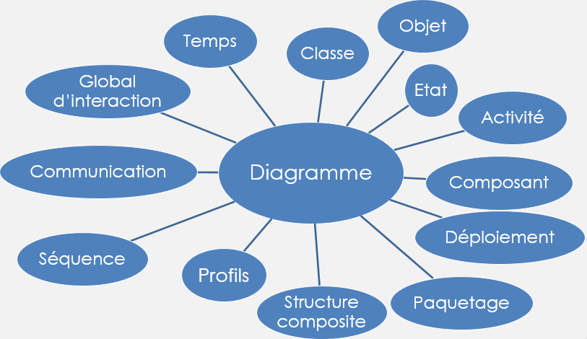

**Figure2.1 :** logo de la société

Voici l'ensemble des diagrammes qu’on va représenter UML

- Les diagrammes de cas d’utilisation.

- Le diagramme de classe.

- Les diagrammes de séquences.

**6. Identification des cas d’utilisation :**

Ref : https://www.ibm.com/docs/fr/elms/elm/6.0.5?topic=requirements-defining-use-cases

Un cas d'utilisation est un artefact qui définit une séquence d'opérations produisant un résultat concret pour une valeur. Les cas d'utilisation fournissent un cadre pour exprimer les exigences fonctionnelles dans le contexte des systèmes et des processus métier. Les cas d'utilisation peuvent être représentés sous forme d'éléments graphiques dans des diagrammes et de spécifications de cas d'utilisation dans des documents texte.

Reprenons les deux acteurs et listons les différentes façons qu'ils ont d'utiliser le futur système.

• Patient :

-Créer un compte utilisateur.

-Rechercher un médecin.

-Envoyer une demande de suivit à un médecin.

-Remplir questionnaire médical.

-Consulter son dossier médical.

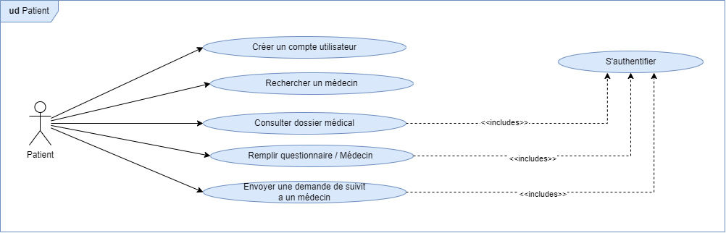

**Figure 2.2:** Diagramme de cas d'utilisation associé au patient.

• Médecin :

-Créer un compte utilisateur.

-Accepter une demande de suivit

-Refuser une demande de suivit

-Ajouter un papier médical/patient.

-Consulter un papier médical.

-Ajouter questionnaire médical.

- Consulter questionnaire médical.

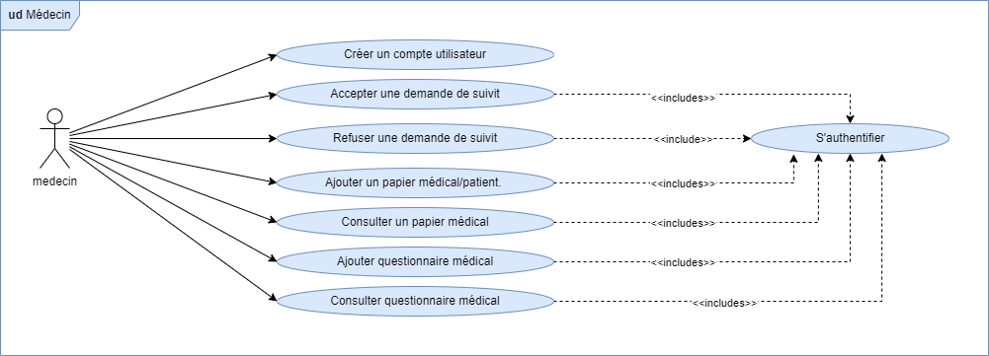

**Figure 2.3:** Diagramme de cas d'utilisation associé au médecin.

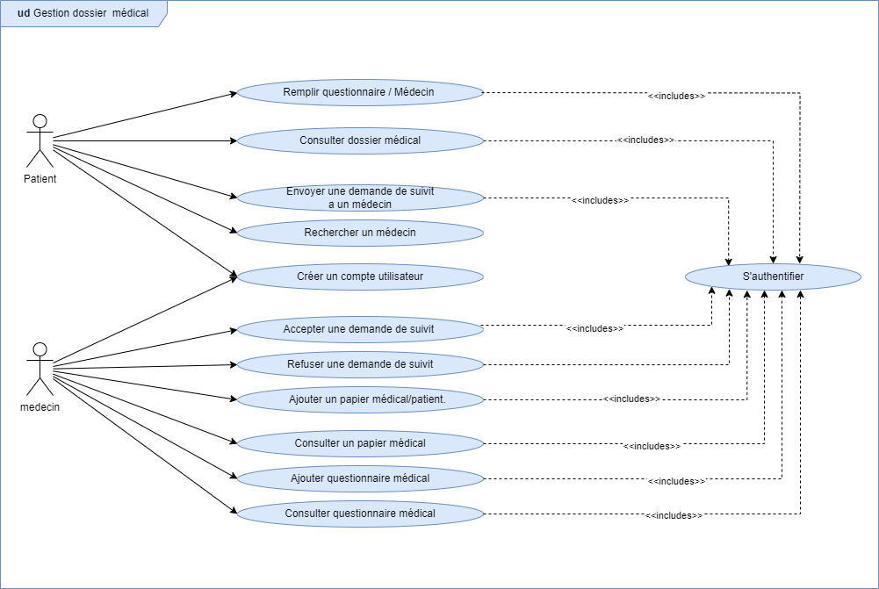**Figure 2.4:** Diagramme général des cas d'utilisation du système à réaliser

**5. 1. Cas d’utilisation « S’authentifier » :**

Le cas d'utilisation d'authentification est un cas d'utilisation obligatoire pour permettre à chaque Les acteurs implémentent leurs propres cas d'utilisation. Ce cas d'utilisation s'appelle un fragment ; il... n'est pas Ne représente pas une cible complète pour les acteurs, mais une cible intermédiaire

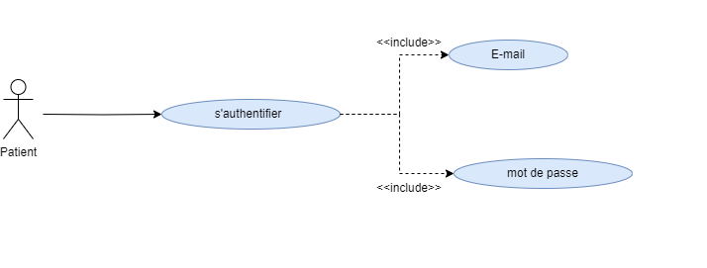

**Figure 2.5:** Diagramme de cas d’utilisation « S’authentifier »

|  |  |
| --- | --- |
| Cas d’utilisation | S’authentifier |
| Acteurs | Tous les acteurs |
| Précondition | Les acteurs ont des comptes |
| Postcondition | Acteur authentifié |
| Scénario nominale | L'acteur entre son email et son mot de passe Le système vérifie la validité des données saisies L'authentification est réussie et le système affiche l'interface adapté aux utilisateurs |
| Exception | Lorsqu'un participant saisit des données invalides ou manquantes, Le système affiche un message d'erreur et demande à l'utilisateur Entrez à nouveau les données. |

Le Tableau 1 ci-dessous décrit ce cas d’utilisation :

**Tableau 1 :** Cas d’utilisation « s’authentifier »

**5.2. Cas d'utilisation « Rechercher un médecin » :**

Ce cas d'utilisation est important car il représente le premier contact entre le patient et le médecin. Dans un premier temps, le patient initie l'échange de dossier médical en indiquant le nom et prénom du médecin qu'il souhaite consulter.

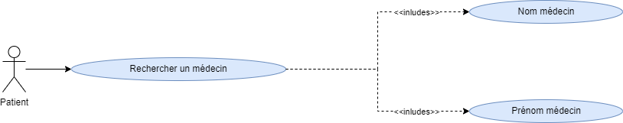

**Figure 2.5:** Diagramme de cas d’utilisation « S’authentifier »

Le Tableau 2 ci-dessous décrit ce cas d’utilisation :

|  |  |  |
| --- | --- | --- |
| Cas d’utilisation | Ajouter un dossier médical/patient | |
| Acteurs | Patient | |
| Précondition | - Application accessible.  - Le médecin a accepté la demande du patient dont il va y ajouter le dossier | |
| Postcondition | L’affichage du nom, prénom et spécialité du médecin à la recherche de | |
| Scénario nominale | 1.Le Patient demande formulaire de recherche  3. Le patient remplit la barre de recherche avec le nom et le prénom du médecin. | 2. Le système renvoie le formulaire.  6. Le système renvoie le médecin avec plus information s’il existe sinon un message informatif que le médecin n’existe pas. |
| Exception | Le patient recherche sans ajouter les informations nécessaires | |

**Tableau 2 :** Cas d’utilisation « Rechercher un médecin »

**5.3. Cas d'utilisation « Envoyer une demande de suivit à un médecin » :**

Dans ce cas d'utilisation, le patient envoie une demande de suivi au médecin, ce qui constitue la deuxième étape pour assurer le partage d'informations médicales. Une fois la recherche du médecin désiré effectuée, le patient a la possibilité d'envoyer une demande de suivi qui sera ensuite discutée par le médecin.

Le Tableau 3 ci-dessous décrit ce cas d’utilisation :

|  |  |  |
| --- | --- | --- |
| Cas d’utilisation | Créer un questionnaire médical | |
| Acteurs | Patient | |
| Précondition | -Application accessible.  - Le médecin est authentifié. | |
| Postcondition | Le patient sera ajouté à la liste en attente du médecin. | |
| Scénario nominale | 1.Le Patient envoie la demande de suivit.  3. Le système renvoi un message de succès si le médecin existe sinon un message informatif. | 2. La demande sera envoyée à la liste d’attente du médecin. |
| Exception | Le patient annule l'action : échec du cas d'utilisation. | |

**Tableau 3 :** Cas d’utilisation « Envoyer une demande de suivit à un médecin »

**5.4. Cas d'utilisation « Accepter demandes de suivit » :**

Dans ce cas, une fois que le médecin a reçu la demande de suivi de la part du patient, il peut donner son feu vert pour permettre l'échange du dossier médical et d'autres fonctionnalités. Le médecin peut donner son accord pour partager les informations médicales, ce qui permettra au patient d'accéder à son dossier médical et de bénéficier d'autres fonctionnalités associées.

Le Tableau 4 ci-dessous décrit ce cas d’utilisation :

|  |  |  |
| --- | --- | --- |
| Cas d’utilisation | Accepter demandes de suivit | |
| Acteurs | Médecin | |
| Précondition | - Application accessible.  - Médecin est authentifié.  -patient a déjà envoyée la demande de suivit. | |
| Postcondition | Patient s’ajoute à la liste des patients de médecin. | |
| Scénario nominale | 1.Le médecin accepte la demande de suivit envoyée par le patient. | 2.Le système envoila réponse et ajoute le patient accepte a la liste des patient privé du médecin. |
| Exception | Le médecin annule l'action : échec du cas d'utilisation. | |

**Tableau 4 :** Cas d’utilisation « Accepter demandes de suivit »

**5.5. Cas d'utilisation « Ajouter un papier médical/patient » :**

Ce cas d'utilisation se produit lorsque le médecin a déjà effectué des tests ou des bilans avec le patient et que ces derniers sont prêts à être transmis.

Le Tableau 4 ci-dessous décrit ce cas d’utilisation :

|  |  |  |
| --- | --- | --- |
| Cas d’utilisation | Ajouter un papier médical/patient | |
| Acteurs | Médecin | |
| Précondition | -Application accessible.  - Le médecin est authentifié.  - Le médecin a accepté la demande du patient dont il va y ajouter le papier. | |
| Postcondition | Un nouveau papier médical est ajouté à la liste du patient. | |
| Scénario nominale | 1.Le médecin demande formulaire d'ajout.  3. Le médecin remplit le formulaire d'ajout.  5. Le système vérifie que le patient existe déjà et qu’il appartient à la liste des patients du médecin. | 2. Le système renvoie le formulaire.  4. Le médecin valide et envoie le formulaire.  6. Le système crée un papier médical et renvoie un message confirmant l'action. |
| Exception | Le médecin annule l'action : échec du cas d'utilisation. | |

**Tableau 5 :** Cas d’utilisation « Ajouter un papier médical/patient »

**5.6. Cas d'utilisation « Créer un questionnaire médical » :**

Le cas d'utilisation suivant permet au médecin de créer un formulaire ou se présenter un ensemble de questions médicales qu'il souhaite proposer à ses patients. Cela peut inclure des questions générales ou des questions sur les antécédents médicaux, selon le choix du médecin.

|  |  |  |
| --- | --- | --- |
| Cas d’utilisation | Créer un questionnaire médical | |
| Acteurs | Médecin | |
| Précondition | -Application accessible.  - Le médecin est authentifié. | |
| Postcondition | Un questionnaire médical au profile du médecin et sera accessible par tout patient accepté. | |
| Scénario nominale | 1.Le médecin demande formulaire de crée un questionnaire.  3.Le médecin ajoute la question désirée.  4.Le médecin ajoute autres questions puis confirme la liste. | 2. Le système renvoie le formulaire.  3.Le système ajoute la question au questionnaire.  5.le système enregistre le questionnaire. |
| Exception | Le médecin annule l'action : échec du cas d'utilisation. | |

**7.conclution :**

**Chapitre 3**

**Architecture et conception de la solution proposée**

**1. Introduction :**

Dans ce chapitre, nous allons détailler les différents éléments de la conception tels que conception générale et conception détaillée, expliquant la méthodologie et l'architecture logique, et physique du travail.

**2.Architecture :**

**2.1. Introduction :**

L'architecture joue un rôle fondamental dans la conception et le développement des systèmes informatiques. Il définit la structure, la composition et l'interaction entre les différents composants matériels et logiciels du système. Dans ce chapitre, nous examinerons en détail l'architecture de la solution proposée dans ce laboratoire.

**2.2. Modèle logique MVC :**

Dans la réalisation de notre application, on a choisi l’architecture MVC (Modèle - Vue - Contrôleur). C’est un modèle de conception logicielle qui divise une application en trois composants distincts.

-Modèle (modèle) : Le modèle représente les données et la logique métier de l'application. Gérez l'accès, la manipulation et la persistance des données.

-Vues : les vues sont responsables de la présentation des données dans l'interface utilisateur. Il présente les informations dans un format approprié et gère l'interaction de l'utilisateur.

-Contrôleur : le contrôleur reçoit les demandes de l'utilisateur, interagit avec le modèle pour obtenir les données requises et sélectionne la vue appropriée pour afficher ces données.

Le flux MVC est généralement le suivant :

-Les utilisateurs interagissent généralement avec l'interface utilisateur en effectuant des actions (clics, soumissions de formulaires, etc.).

- Les actions des utilisateurs sont capturées par les contrôleurs.

- Le contrôleur gère cette action et interagit avec le modèle pour récupérer ou mettre à jour les données pertinentes.

- Le contrôleur prépare les données et les transmet à la vue appropriée. La vue reçoit des données du contrôleur et les utilise pour afficher des informations à l'utilisateur.

-L'utilisateur peut voir les données affichées dans la vue et continuer à interagir avec l'application en répétant ce processus.

**2.3. Modèle physique 3-tiers :**

Réf : https://fr.wikipedia.org/wiki/Architecture_trois_tiers

L'architecture à trois niveaux 1, également appelée architecture à trois niveaux ou architecture à trois niveaux, est le modèle d'application multiniveau le plus courant.

L'architecture est divisée en trois niveaux ou niveaux :

-Présenter des données en fonction de l'affichage, reproduire au travail, interagir avec l'utilisateur.

-Traiter les données commerciales conformément à la mise en œuvre de toutes les règles de gouvernance et de la logique d'application.

-Accès aux données persistantes : traite les données qui doivent être stockées pendant de longues périodes ou pour toujours.

**3.Conception :**

**3.1. Introduction :**

Cette partie présente les diagrammes de classes et les diagrammes de classes. Notre processus de candidature. Nous présentons les différentes classes considérées dans nos systèmes et leurs relations. Cela vous aidera à mieux structurer votre logique. Explication du code pour éviter les confusions et les erreurs de codage.

**3.1. Diagramme de classe :**

Un diagramme de classes représente la structure statique d'un système en termes de classes. Et leur relation. Une classe est un ensemble d'objets qui ont la même chose en commun fonctionnalité. Les caractéristiques sont représentées par des attributs et des opérations ces attributs. Les associations décrivent les connexions entre les objets. Il représente le lien entre Une classe (ou instance) si le lien associe une paire d'attributs.

Le diagramme de classes de notre application est représenté par la figure 3.1.

La description du diagramme précédent est la suivante :

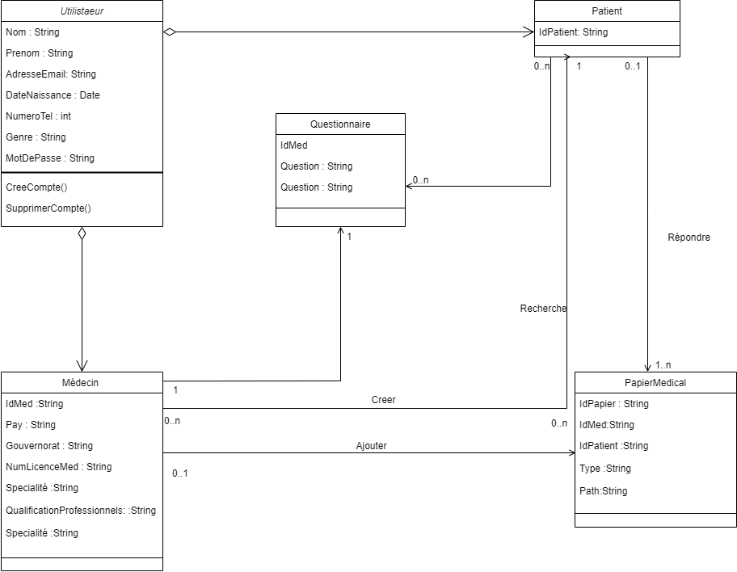

**Figure 3.1 :** Diagramme de classes de l'application à réaliser.

**3.2. Diagramme de séquence :**

**3.2.1. Définition :**

Le but des diagrammes de séquence est de montrer les interactions entre objets en montrant l'ordre chronologique de leurs échanges. Cette représentation peut être obtenue à travers les cas d'utilisation suivants : Envisagez divers scénarios pertinents [9]. Vous trouverez ci-dessous un diagramme de séquence d'un scénario typique. Un exemple d'utilisation de l'un des éléments ci-dessus.

Le Tableau 1213 présente la définition de quelque notation présentant le diagramme de séquence utilisé dans ce rapport.

**3.2.2. Cas d'utilisation Authentification :**

Le premier scénario de l'utilisateur consiste à s'authentifier auprès

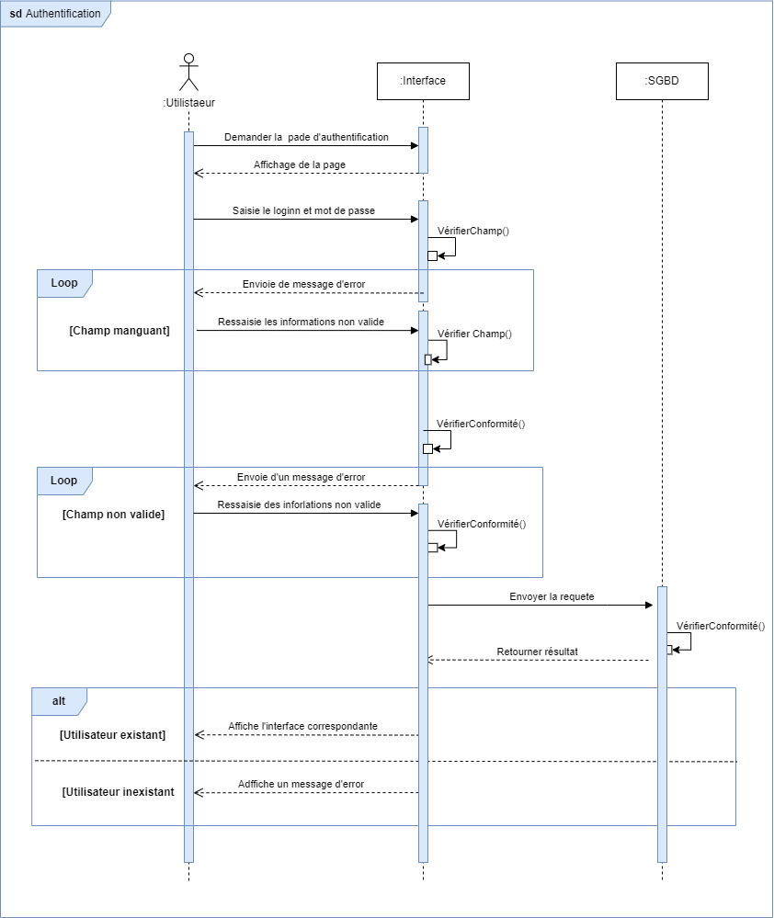Ce scénario est illustré à la figure 2.6.

**Figure 3.2 :** Diagramme de séquence « S’authentifier »

**3.2.3. Cas d'utilisation Ajouter un papier médical/patient :**

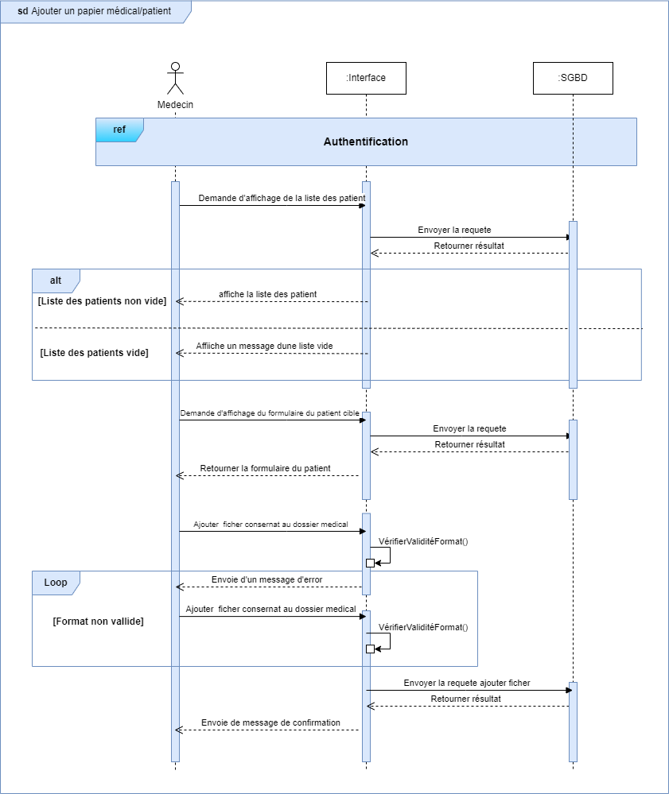Le scénario d'ajout d'un papier médical par patient se déroule selon une séquence chronologique représentée par la Figure 3.3.

**Figure 3.3:** Diagramme de séquence « Ajouter un papier médical/patient »

**3.2.4. Cas d'utilisation Rechercher d’un médecin :**

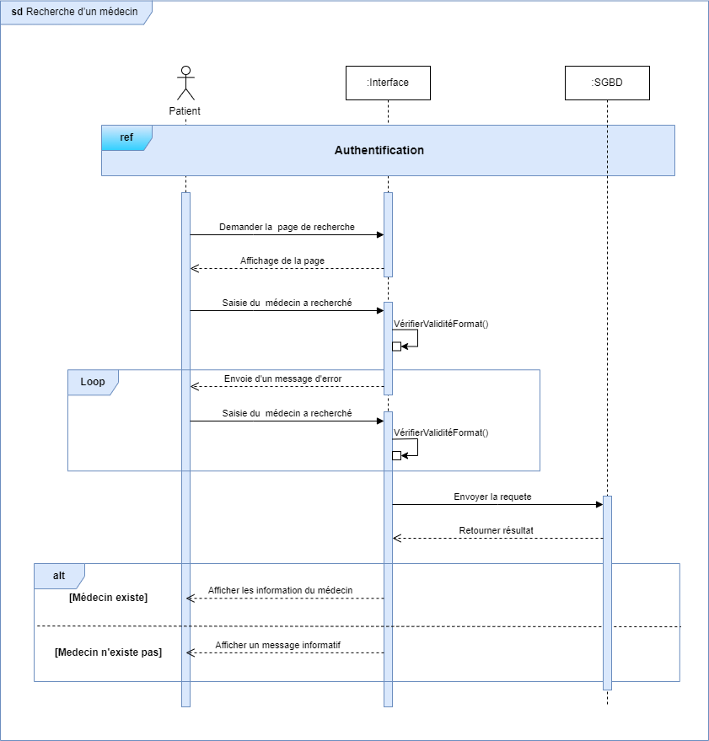Le scénario de la rechercher d’un médecin se déroule selon une séquence chronologique représentée par la Figure 3.4.

**Figure 3.4:** Diagramme de séquence « Rechercher d’un médecin »

**3.2.5. Cas d'utilisation Envoyer une demande de suivit à un patient :**

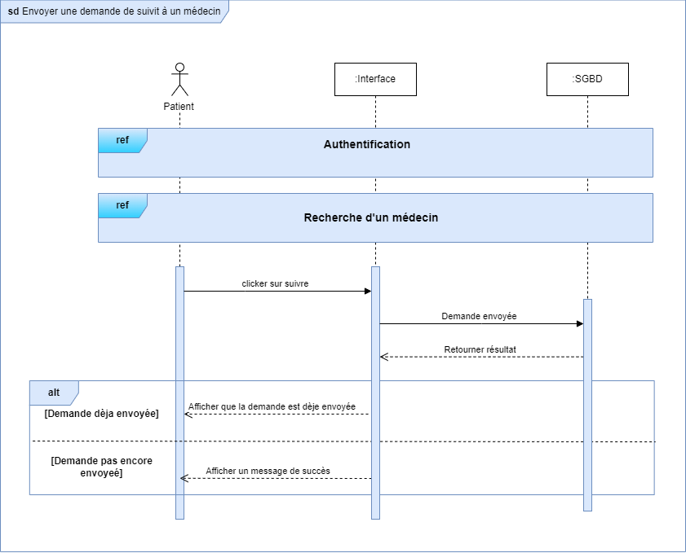Le scénario d’envoi de demande de suività un médecin se déroule selon une séquence chronologique représentée par la Figure 3.5.

**Figure 3.5:** Diagramme de séquence « Envoi de demande de suivit à un médecin »

**Chapitre 4**

**Réalisation**

**1.Introduction :**

Dans ce chapitre in décrit la partie pratique de la réalisation de ce projet. Il comprend une description des outils de développement utilisés et la présentation puis nous clôturerons par la présentation des interfaces réalisées. La sélection d'outils de développement a été faite principalement en fonction de leurs outils Gratuit et open source. Mettre en œuvre efficacement des solutions basées sur la technologie.

**2. Environnement et outil de travail :**

Ce chapitre se concentre sur la partie pratique de la mise en œuvre. Cette section présente l'environnement matériel et logiciel utilisé.

**2.1. Visual studio code : Environnement de développement intégré (IDE)**

Réf : https://fr.wikipedia.org/wiki/Visual_Studio_Code

Android Studio est un environnement de développement (IDE – Integrated Development Environment) permettant de développer des applications sur la plate-forme Android. Les fonctionnalités incluent la prise en charge du débogage, la coloration syntaxique, la complétion de code intelligente (IntelliSense4.), les extraits de code, les refactorisations de code et Git intégré. Les utilisateurs peuvent modifier les thèmes, les raccourcis clavier, les paramètres et installer des extensions qui ajoutent des fonctionnalités supplémentaires.

**Figure 4.1:** Logo Visual studio code

**2.2. MongoDB Atlas : Base de données**

Réf : https://www.mongodb.com/basics/mongodb-atlas-tutoria

La base de données en tant que service (DBaaS) est un service qui vous permet de configurer, de déployer et de faire évoluer votre base de données sans vous soucier du matériel physique sur site, des mises à jour logicielles ou des détails. Configuré pour la performance. DBaaS permet aux fournisseurs de cloud de faire tout cela et de vous rendre opérationnel en un rien de temps.

MongoDB Atlas est une base de données cloud entièrement gérée qui couvre toutes les complexités du déploiement, de la gestion et du dépannage sur le fournisseur de services cloud de votre choix (AWS, Azure, GCP). MongoDB Atlas est le meilleur moyen de déployer, d'exécuter et de faire évoluer MongoDB dans le cloud.

**Figure 4.2 :** Logo MongoDB

**2.3. Technologies et bibliothèques côté serveur :**

**Node.js** :

réf : https://nodejs.dev/fr/learn/

C’est un environnement d'exécution JavaScript open source et multiplateforme. Une application Node.js s'exécute en un seul processus sans créer de nouveau thread pour chaque requête. Node.js fournit un ensemble de primitives d'E/S asynchrones dans sa bibliothèque standard qui empêchent le blocage du code JavaScript. En général, les bibliothèques Node.js sont écrites dans un paradigme non bloquant, et le comportement de blocage est l'exception plutôt que la norme.

**Figure 4.3:** Logo NodeJS

**Express Js :**

C’est un cadre d'application Web Node.js minimal et flexible qui fournit un ensemble de fonctionnalités robustes pour les applications Web et mobiles. C'est un framework open source développé et maintenu par la Fondation Node.js.



**Figure 4.4:** Logo ExpressJs

**PassportJs :**

Réf : https://www.passportjs.org

C’est un middleware d'authentification pour Node.js. Passport est très flexible et modulaire, et peut être soigneusement inséré dans des applications Web basées sur Express. Un ensemble complet de politiques prend en charge l'authentification via un nom d'utilisateur et un mot de passe, Facebook, Twitter, etc.

 **Figure 4.5:** Logo Passport

**2.4. Technologies et bibliothèques côté client :**

**JavaScript :**

Réf : https://www.javascripttutorial.net/what-is-javascript/

C’est un langage de programmation développé à l'origine pour interagir avec des éléments sur des pages Web. Il permet l'interactivité des pages Web et est souvent utilisé avec HTML et CSS pour améliorer la fonctionnalité des pages Web.

**Figure 4.6:** Logo Passport

**React :**

Réf : https://fr.legacy.reactjs.org

C’est une bibliothèque JavaScript déclarative, efficace et flexible pour la création d'interfaces utilisateur (UI). Cela vous permet de créer des interfaces utilisateur complexes à partir de petits morceaux de code indépendants appelés "composants".



**Figure 4.7:** Logo React

**HTML :**

Réf : https://developer.mozilla.org/fr/docs/Web/HTML

Signifie "HyperText Markup Language" et peut être traduit par "Hypertext Markup Language". Utilisé pour créer et afficher le contenu du site Web et sa structure.



**Figure 4.8:** Logo HTML

**CSS :**

Signifie Cascading Style Sheets, qui décrit comment les éléments HTML sont affichés à l'écran, sur papier et sur d'autres supports. CSS économise beaucoup de travail. Vous pouvez contrôler la mise en page de plusieurs pages Web simultanément Les feuilles de style externes sont stockées dans des fichiers CSS.

**Figure 4.8:** Logo CSS

**Redux :**

Ref : https://redux.js.org

C’est une bibliothèque open-source JavaScript utilisée pour gérer l'état d'une application web. Elle est principalement utilisée en conjonction avec des bibliothèques telles que React ou Angular pour construire des interfaces utilisateur. Redux facilite la gestion de l'état global de l'application, permettant ainsi un contrôle plus précis des données et une communication fluide entre les différents composants de l'interface utilisateur.



**Figure 4.8:** Logo Redux

**2.5. Outils de développement et de test :**

**Postman :**

Réf : https://www.postman.com

****C’est une plate-forme API pour la création et la consommation d'API. Postman simplifie chaque étape du cycle de vie des API et rationalise la collaboration afin que vous puissiez créer de meilleures API plus rapidement.

**Figure 4.8:** Logo Postman

**3. Interface et utilisation d’application :**

Cette section présente les principales interfaces d'application par ordre d'importance. Apparu sur la scène des affaires.

**3.1. Scénario de création du compte : Régistration :**

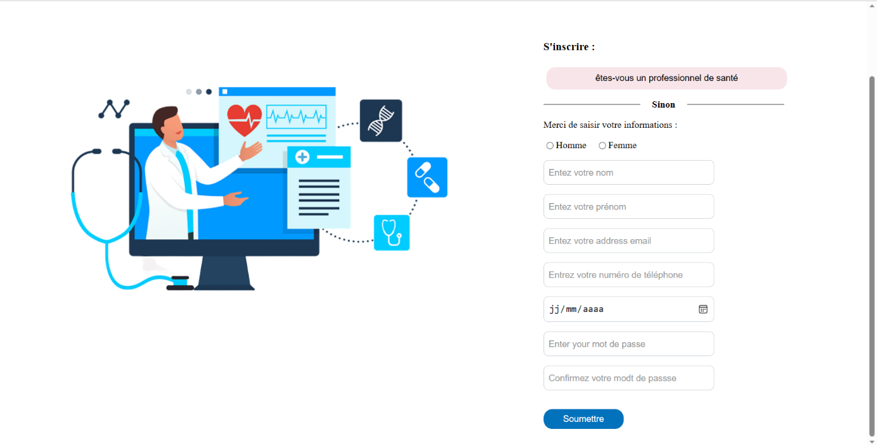La figure suivante représente l’interface de la registration d’un patient.

**Figure 4.9:** Interface régistration d’un patient

En cliquant sur le bouton « êtes-vous un professionnel de santé » en passe à l’interface de la régistration d’un médecin qui est représenté par la figure suivante.

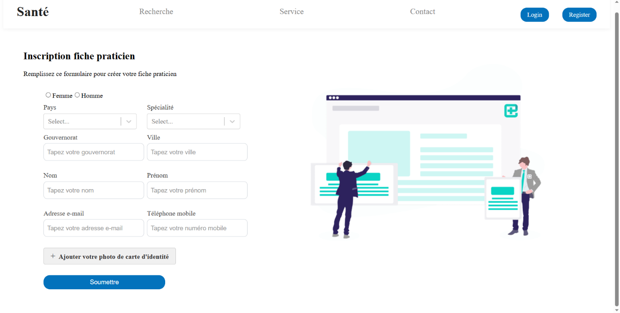

**Figure 4.10:** Interface régistration d’un médecin

Après cette page le médecin sera direct à une autre page pour remplir le reste de ses informations.

**Conclusion générale**

**Bibliographie**

[1] Marie-Eve Dugas, *Guides de présentation des mémoires et thèses de l'INRS*. http://sdis.inrs.ca/guide-des-memoires-et-theses, 2014.

[2] Andrée Despy-Meyer, *Cent ans de l'Office International de Bibliographie*, Mons, Editions Mundaneum,‎ 1995.

[3] Louise-Noëlle Malclès, *La Bibliographie*, Paris, PUF, 1977.

[4] David G. Luenberger. Observer for multivariable systems. IEEE Trans. on Automatic Control, AC-11(2) :190–197, 1966.

[5] K. H. Adjallah. *Contribution au diagnostic de systèmes par observateur d’état*. Thèse de doctorat, L’Institue National Polytechnique de Lorraine, France, 1993.

**Résumé**

Inclure un résumé de 200 à 250 mots.

**Mots clé :** inclure de 4 à 5 mots clé.

**Abstract**

Include an abstract of 200 to 250 words.

**Keywords :** Include 4 to 5 keywords.